**Challenge été 2024 de l'UR08**

**Règlement**

**Modalités de participation**

* **Principe** :

Le thème de ce challenge est :

**« Lumières d’été »**

Compétition en Image Projetée (JPG) uniquement. Couleur ou Monochrome

5 photos max par auteur

Compétition ouverte du 15 juin au 1 septembre 2024.

Classement Photos Uniquement

Résultats le 8 septembre 2024

* **Participation** :

Cette compétition est **« OPEN »** (ouverte à tous : fédérés et non fédérés) de la région de Franche-Comté.

* **Inscription et envoi des photos** :

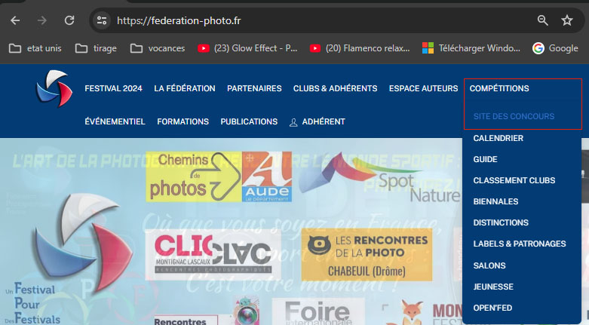Les inscriptions et l’envoi des fichiers JPG se font sur le site "concours FPF" depuis le site de la FPF: Compétitions/ Site des concours :

et en vous connectant avec votre login et mot de passe.

Choisir ensuite « compétitions régionales » : Compétitions 10 « Challenge d’été »

**Pour les membres Non Fédérés :**

Si vous avez un compte FPF, idem ci-dessus.

Si vous n’avez pas de compte FPF, Il faut demander sa création.

Cette demande doit être faite par mail au président de l’UR08 :

[Presur08@federation-photo.fr](mailto:Presur08@federation-photo.fr)

En précisant : **Nom(*), Prénom(*), adresse mail(*), club, num tel, Adresse postale** (Il n’est pas obligatoire d’appartenir à un club pour participer).

**(*) Obligatoire**

Vous recevrez un mail vous invitant à vous connecter à la base FPF avec :

Un login : votre adresse mail, et un mot de passe provisoire.

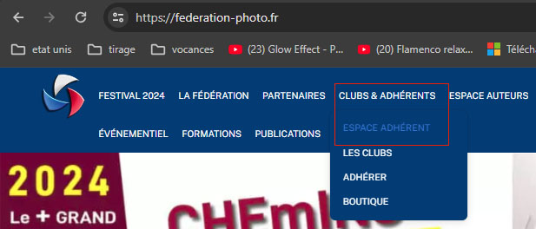Il faut aller sur le site de la FPF et configurer votre compte en changeant votre mot de passe : Clubs & adhérents/ Espace adhérent

Après avoir changé votre mot de passe, vous pourrez vous connecter sur le site des concours (voir ci-dessus):

**Pour tous :**

Il vous faudra saisir les titres et télécharger vos photos.

Les photos devront avoir une définition de 1920 pixels maximum sur le plus grand coté.

Exemple :

* + - Si vous chargez une photo horizontale, le nombre de pixels dans cette dimension doit être égal à 1920 pixels. La dimension verticale peut être ce que vous voulez, mais inférieure ou égale à 1920 pixels.
    - Si vous chargez une image verticale, cette dimension doit être égale à 1920 px. La dimension horizontale devra être inférieure ou égale à 1920 pixels.
* **Images autorisées** :

Les images présentées **ne doivent pas avoir déjà participé à un concours régional ou fédéral**. Par contre, une photo présentée au Challenge pourra être présentée en concours régional par la suite.

Bien entendu, **la personne qui présente la photo doit en être l’auteur**.

Toutes les techniques sont autorisées : couleur ou monochrome, image travaillée sur informatique, dans la mesure où tous les éléments de base **ont été créés par l’auteur avec un appareil photo**.

**Attention :**

Le règlement de ce Challenge est basé sur le ***Guide compétitions de la FPF.*** Par exemple, les images soumises ne doivent pas comporter d’élément permettant d’en identifier l’auteur. Aucune signature dans l’image n’est autorisée. Les photos qui ne respectent pas cette condition seront déclassées.

* **Jugement** :

Un jury de 3 personnes reconnues du monde de la photo est invité à noter les images soumises (notes entre 6 et 20). La somme des notes données permet de constituer un classement.

Le jugement aura lieu du 2 au 7 septembre 2024

* **Résultats** :

Les résultats seront proclamés le 8 septembre 2024.

Une récompense seront attribuée aux auteurs des 3 meilleures photos.

Les récompenses seront remises au cours de l’AG de l’UR08 le 14 septembre 2024.

Pour toute question ou complément, n’hésitez pas à contacter :

Thierry Kisel Commissaire Challenges : thierry.kisel@free.fr

Ou le Président de l’UR08 : [presur08@federation-photo.fr](mailto:presur08@federation-photo.fr)